Por qué medir no es lo mismo que comprender un proceso
  - Del número registrado al estado físico, la dinámica y la decisión
Nebula Foundation®
2026-09-05
Resumen
Medir produce información sobre una magnitud; comprender un proceso exige además conectar esa información con una definición del mensurando, una frontera física, un modelo dinámico, el tiempo y una decisión concreta. Esta publicación desarrolla esa diferencia desde el vocabulario metrológico hasta un caso pedagógico reproducible: la transición térmica de un biorreactor continuo, agitado y encamisado completamente genérico. El mismo proceso se interpreta primero con lecturas directas y un balance estacionario, y después con corrección de sesgo, respuesta dinámica, acumulación térmica y un presupuesto de incertidumbre. Aunque los instrumentos operan de manera plausible, la interpretación ingenua produce un residual cuadrático medio de 7.60937 kW; la interpretación informada lo reduce a 0.76834 kW, una disminución de 89.90 %. El resultado no demuestra que un modelo sea la verdad, sino que las afirmaciones deben ser proporcionales a la evidencia y sensibles al contexto. Los datos, figuras y resultados se generan con código determinístico versionado. Ningún valor representa una planta, producto, proveedor o equipo real.
Edición publicada v1.0 · G8 aprobado
English · PDF · DOCX · ePub · Fuente científica

Por qué importa
Una pantalla puede mostrar 52.4 °C con una resolución de décimas. Ese número parece preciso, pero por sí solo no dice qué región del proceso representa, cuándo ocurrió físicamente el cambio, cuánto tardó el sensor en responder, si el reloj estaba sincronizado, qué transformación aplicó el sistema de adquisición ni si la variable permite responder la pregunta operativa. Medir y comprender son actividades relacionadas, no sinónimos.
La diferencia importa porque muchas decisiones industriales se apoyan en datos que son técnicamente válidos pero conceptualmente insuficientes. Una calibración vigente no convierte una sonda local en una descripción completa de un tanque. Una serie temporal extensa no transforma correlación en causalidad. Un balance que no cierra no prueba automáticamente una fuga o una fuente desconocida. Antes de interpretar hay que reconstruir la cadena que conecta el fenómeno con el registro.
Esta publicación propone un método general y lo prueba con un biorreactor pedagógico. El ejemplo no modela crecimiento, consumo de sustrato, transferencia de oxígeno, pH ni desempeño biológico. Usa únicamente la dinámica térmica de un recipiente continuo, agitado y encamisado para mostrar cómo la definición del mensurando, la respuesta instrumental, el muestreo, la acumulación y la incertidumbre cambian una conclusión.

Medir no es leer una verdad directamente
El Vocabulario Internacional de Metrología describe la medición como un proceso para obtener experimentalmente valores atribuibles razonablemente a una magnitud (Joint Committee for Guides in Metrology 2012). La palabra atribuibles es decisiva: el resultado no emerge del instrumento sin mediación. Depende de un procedimiento, un modelo, condiciones de operación, patrones, correcciones y conocimiento disponible.
Una lectura es una indicación. El resultado de medición incluye el valor atribuido al mensurando y la información relevante sobre su incertidumbre. La comprensión del proceso agrega otra capa: relaciona ese resultado con balances, mecanismos, estados, historia y alternativas explicativas. Por ello conviene distinguir tres preguntas:
- ¿Qué indicó el sistema de medición?
- ¿Qué valor y qué incertidumbre pueden atribuirse al mensurando definido?
- ¿Qué afirmación sobre el proceso está respaldada por ese resultado y por el modelo físico?
Saltar de la primera a la tercera pregunta produce conclusiones excesivas. La pantalla puede ser correcta y la inferencia, incorrecta.

Definir el mensurando antes del instrumento
El mensurando es la magnitud que se pretende medir. “Temperatura del biorreactor” suele ser una descripción incompleta. Podría significar temperatura en la punta de la sonda, promedio de volumen, temperatura de salida, máximo espacial, promedio durante treinta segundos o estado estimado en un instante común. Estas cantidades no son necesariamente iguales.
Una definición útil especifica sistema, ubicación o promedio espacial, intervalo temporal, estado y condiciones relevantes. En el caso pedagógico, el mensurando primario es la temperatura uniforme asumida del líquido, $T(t)$, bajo mezcla perfecta. La indicación registrada es otra variable, $T_{m}(t_{k})$, muestreada cada 30 s después de la respuesta dinámica y el sesgo del sensor. La distinción permite preguntar si la indicación es un sustituto adecuado del estado.
Definir el mensurando antes de seleccionar o interpretar el instrumento evita una inversión común: aceptar lo que el dispositivo entrega y redefinir después la pregunta para que coincida con el dato disponible. La metrología responsable comienza con la decisión y el fenómeno, no con la columna de una base de datos.

La cadena de medición
Entre el fenómeno y la decisión existen transformaciones. Un sensor interactúa con el proceso; un transmisor acondiciona la señal; un convertidor cuantiza; un sistema asigna tiempo, filtra y almacena; un modelo combina variables; una persona o algoritmo decide. Cada enlace puede introducir demora, sesgo, saturación, pérdida de resolución, cambio de unidad o ausencia de contexto (Doebelin y Manik 2011).
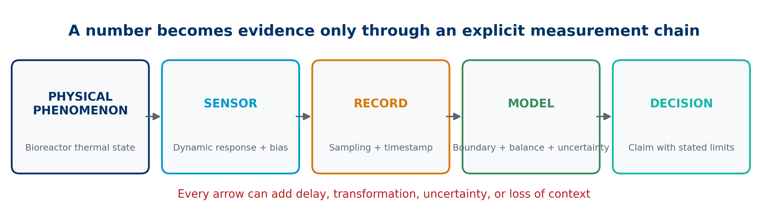
Figura 1: Cadena explícita desde el fenómeno físico hasta una afirmación limitada por la evidencia.
La Figura 1 no declara que toda cadena sea defectuosa. Declara que toda cadena debe ser conocida en la profundidad exigida por la decisión. Para observar una tendencia lenta quizá baste un registro sencillo. Para diagnosticar un transitorio de segundos, el retardo de la sonda y la alineación temporal son parte del mensurando operativo.
Una descripción mínima documenta ubicación, principio de medición, rango, resolución, calibración, correcciones, filtrado, intervalo de muestreo, reloj, transformaciones, valores ausentes y procedencia. Sin esa información, una columna llamada temperature conserva números, pero pierde parte de su significado científico.

Indicación, resultado y conocimiento
Una indicación puede estar redondeada a 0.1 °C. Después de aplicar una corrección de calibración y un modelo de respuesta, puede obtenerse una estimación de la temperatura con incertidumbre. Todavía falta decidir qué explica esa temperatura: un cambio de deber de chaqueta, un cambio de caudal, una perturbación de entrada, acumulación o una combinación.
Puede representarse el resultado mediante un modelo de medición:
$$Y=f(X_{1},X_{2},…,X_{n}), (1)$$
donde $Y$ es la estimación del mensurando y las $X_{i}$ incluyen indicaciones, correcciones y magnitudes influyentes (Joint Committee for Guides in Metrology 2020). El modelo no es necesariamente una ecuación cerrada simple; puede contener filtros, interpolación, relaciones físicas o simulación numérica. Lo esencial es que sea explícito y verificable.
Comprender añade contraste entre hipótesis. Si dos mecanismos producen observaciones semejantes, el registro no los identifica por sí mismo. Hace falta información adicional, un experimento discriminante o una conclusión limitada: “compatible con” en lugar de “causado por”.

Exactitud, veracidad y precisión
La precisión describe el grado de concordancia entre indicaciones o resultados repetidos bajo condiciones especificadas. La veracidad se relaciona con la proximidad del promedio de un conjunto grande de resultados a un valor de referencia. La exactitud combina conceptualmente proximidad, pero no es una cantidad numérica única que deba confundirse con resolución. ISO 5725-1:2023 formaliza la separación entre veracidad y precisión (Accuracy (Trueness and Precision) of Measurement Methods and Results—Part 1 2023).
Un instrumento puede ser preciso y sesgado: repite casi el mismo valor, lejos de la referencia. Puede ser poco preciso pero sin sesgo promedio apreciable. También puede desempeñarse bien en una calibración estática y responder tarde durante un cambio rápido. Los decimales visibles solo revelan formato o resolución, no cualquiera de esas propiedades.
Para un error de indicación simplificado:
$$e=x_{ind}−x_{ref}, (2)$$
la corrección estimada puede reducir un componente sistemático, pero no elimina dispersión, deriva, dependencia ambiental, representatividad espacial o incertidumbre del propio valor de referencia.

La calibración no comprende el proceso
Calibrar establece, bajo condiciones especificadas, una relación entre valores provistos por patrones y las indicaciones correspondientes, y permite usar esa relación para obtener un resultado (Joint Committee for Guides in Metrology 2012). No demuestra que la ubicación sea representativa, que el instrumento sea suficientemente rápido ni que otra variable no esté influyendo.
Supóngase una sonda calibrada en baño, instalada cerca de la pared de un recipiente. Su relación estática puede ser adecuada y, sin embargo, el gradiente local puede diferir del promedio de volumen. Una medición de potencia eléctrica puede estar calibrada pero no equivaler al calor neto entregado al líquido. Un caudalímetro puede ser trazable y no capturar una pulsación si el promedio o la frecuencia de registro la ocultan.
El NIST trata la caracterización del proceso de medición como evaluación de estabilidad, variabilidad, sesgo y otros componentes, no como posesión de un certificado aislado (NIST/SEMATECH 2012). La calibración es una condición de calidad valiosa; convertirla en comprensión requiere instalación, dinámica, contexto y modelo.

La incertidumbre pertenece al resultado
La incertidumbre de medición caracteriza la dispersión de valores que podrían atribuirse razonablemente al mensurando. No es una confesión de ignorancia ni un margen arbitrario. Obliga a identificar entradas, distribuciones, correlaciones, sensibilidades y alcance del resultado (Joint Committee for Guides in Metrology 2008).
Para entradas no correlacionadas, una aproximación de primer orden es:
uc2(y)=i​∂f∂xi2u2(xi), (3)
donde $u_{c}(y)$ es la incertidumbre estándar combinada. Si existen correlaciones deben añadirse covarianzas. En señales dependientes del tiempo, las incertidumbres pueden estar correlacionadas a través del filtrado y la reconstrucción, por lo que una banda punto a punto no resume toda la estructura (Eichstädt et al. 2016).
La incertidumbre debe acompañar la afirmación pertinente. No basta escribir “±0.2 °C” si la conclusión se expresa en kilovatios mediante caudal, capacidad calorífica, pérdidas y derivadas. La incertidumbre final pertenece al resultado calculado y a su modelo.

El tiempo cambia el problema
En estado estacionario, variables y almacenamiento son aproximadamente constantes dentro de una ventana declarada. Durante una transición, el tiempo se convierte en parte del problema: el proceso almacena energía, los instrumentos responden con diferentes retardos y las muestras pueden no representar el mismo instante físico.
La comparación de señales sin un eje temporal común fabrica residuales. Por ejemplo, el deber de la chaqueta puede cambiar ahora, el transmisor de potencia mostrarlo doce segundos después y la sonda térmica acercarse al nuevo estado durante minutos. Restar esos registros fila por fila supone simultaneidad que no existe.
Los estudios de medición dinámica subrayan que el modelo del sistema de medición y la incertidumbre dependiente del tiempo son necesarios para reconstruir la entrada o estimar el mensurando (Elster et al. 2007; Eichstädt et al. 2016). El sello de tiempo es así una dimensión metrológica, no un detalle informático.

Respuesta dinámica de los instrumentos
Un modelo de primer orden permite ilustrar un sensor con constante de tiempo $τ$:
$$τ\frac{dy_{m}}{dt}+y_{m}=y, (4)$$
donde $y$ es la entrada física y $y_{m}$ la respuesta del instrumento. Ante un escalón, $y_{m}$ se aproxima gradualmente al nuevo valor. El instrumento puede carecer de sesgo en régimen permanente y aun así mostrar un error grande durante la transición (Doebelin y Manik 2011).
La inversión aproximada $\hat{y}=y_{m}+τ,dy_{m}/dt$ ayuda a compensar el retardo, pero amplifica ruido y depende del modelo. No constituye una corrección universal. Deben evaluarse ancho de banda, estabilidad, regularización e incertidumbre (Elster et al. 2007). En el caso reproducible se usa porque las señales son sintéticas y el propósito es pedagógico.
Una lectura tardía no es simplemente “mala”. Responde correctamente a la dinámica del conjunto sensor-instalación. El error aparece cuando se interpreta como si fuera el estado instantáneo del proceso.

Muestreo, sincronización y contexto
Muestrear convierte una señal continua en observaciones discretas. Si el intervalo es demasiado grande, se pierden picos, pendientes y orden de eventos. Si cada variable usa un reloj diferente, una fila común no garantiza simultaneidad. Si el historiador aplica promedios distintos, dos tendencias visualmente suaves pueden tener fases incompatibles.
Un conjunto de datos interpretable debe especificar al menos:
- reloj de referencia, zona horaria y calidad de sincronización;
- instante de adquisición frente a instante de almacenamiento;
- periodo, método de agregación y filtro;
- tratamiento de huecos, repeticiones y valores fuera de rango;
- unidades y conversiones;
- estado operativo y eventos relevantes;
- versión de las transformaciones.
El contexto no “ensucia” el dato. Lo vuelve utilizable. Una medición sin contexto puede servir como observación local, pero no como evidencia suficiente para una conclusión causal o un cierre dinámico.

Caso pedagógico: un biorreactor térmico genérico
Se considera un biorreactor continuo, perfectamente agitado y encamisado con 150 kg de contenido y capacidad térmica efectiva de 600 kJ/K. Entra y sale una corriente de 900 kg/h, con temperatura de entrada de 24 °C y capacidad calorífica pedagógica constante de 4.0 kJ/(kg K). El ambiente está a 22 °C y el coeficiente global de pérdida es 0.35 kW/K.
El deber térmico verdadero de la chaqueta es 28 kW al inicio, sube a 48 kW a los 2 min y baja a 34 kW a los 24 min. La sonda térmica tiene constante de tiempo de 75 s y sesgo de +0.25 °C; la medición de potencia, 12 s y sesgo de −0.40 kW. El caudal registrado es 909 kg/h. Las señales se almacenan cada 30 s.
Todos estos valores son sintéticos. El caso no representa NFB-001, el equipo NFB de 60 L ni una planta real. Tampoco pretende describir cinética microbiana o validar operación. Aísla un problema fundamental: qué puede concluirse cuando varias mediciones plausibles observan un proceso dinámico.

Modelo físico del caso
Para mezcla perfecta, densidad y propiedades constantes, y sin calor biológico, el balance térmico es:
$$C_{eff}\frac{dT}{dt}={\dot{Q}}_{j}+\dot{m}c_{p}(T_{in}−T)−UA(T−T_{a}), (5)$$
donde $C_{eff}$ representa la capacidad térmica efectiva, ${\dot{Q}}_{j}$ el deber neto de chaqueta, $\dot{m}c_{p}(T_{in}−T)$ la energía advectiva y $UA(T−T_{a})$ la pérdida al ambiente. El modelo se integra a un segundo y luego se simulan los instrumentos y el muestreo.
Con 28 kW, el estado estacionario inicial es 44.22222 °C. Tras el escalón a 48 kW, la temperatura física aumenta hasta un máximo de 58.27953 °C; después del descenso a 34 kW, termina en 49.22932 °C dentro de la ventana de 45 min. Estos números son resultados del modelo, no especificaciones de proceso.
El balance establece una hipótesis contrastable. Si se omite acumulación durante el transitorio, se está usando otro modelo y debe esperarse otra interpretación.

Lo que registran los instrumentos
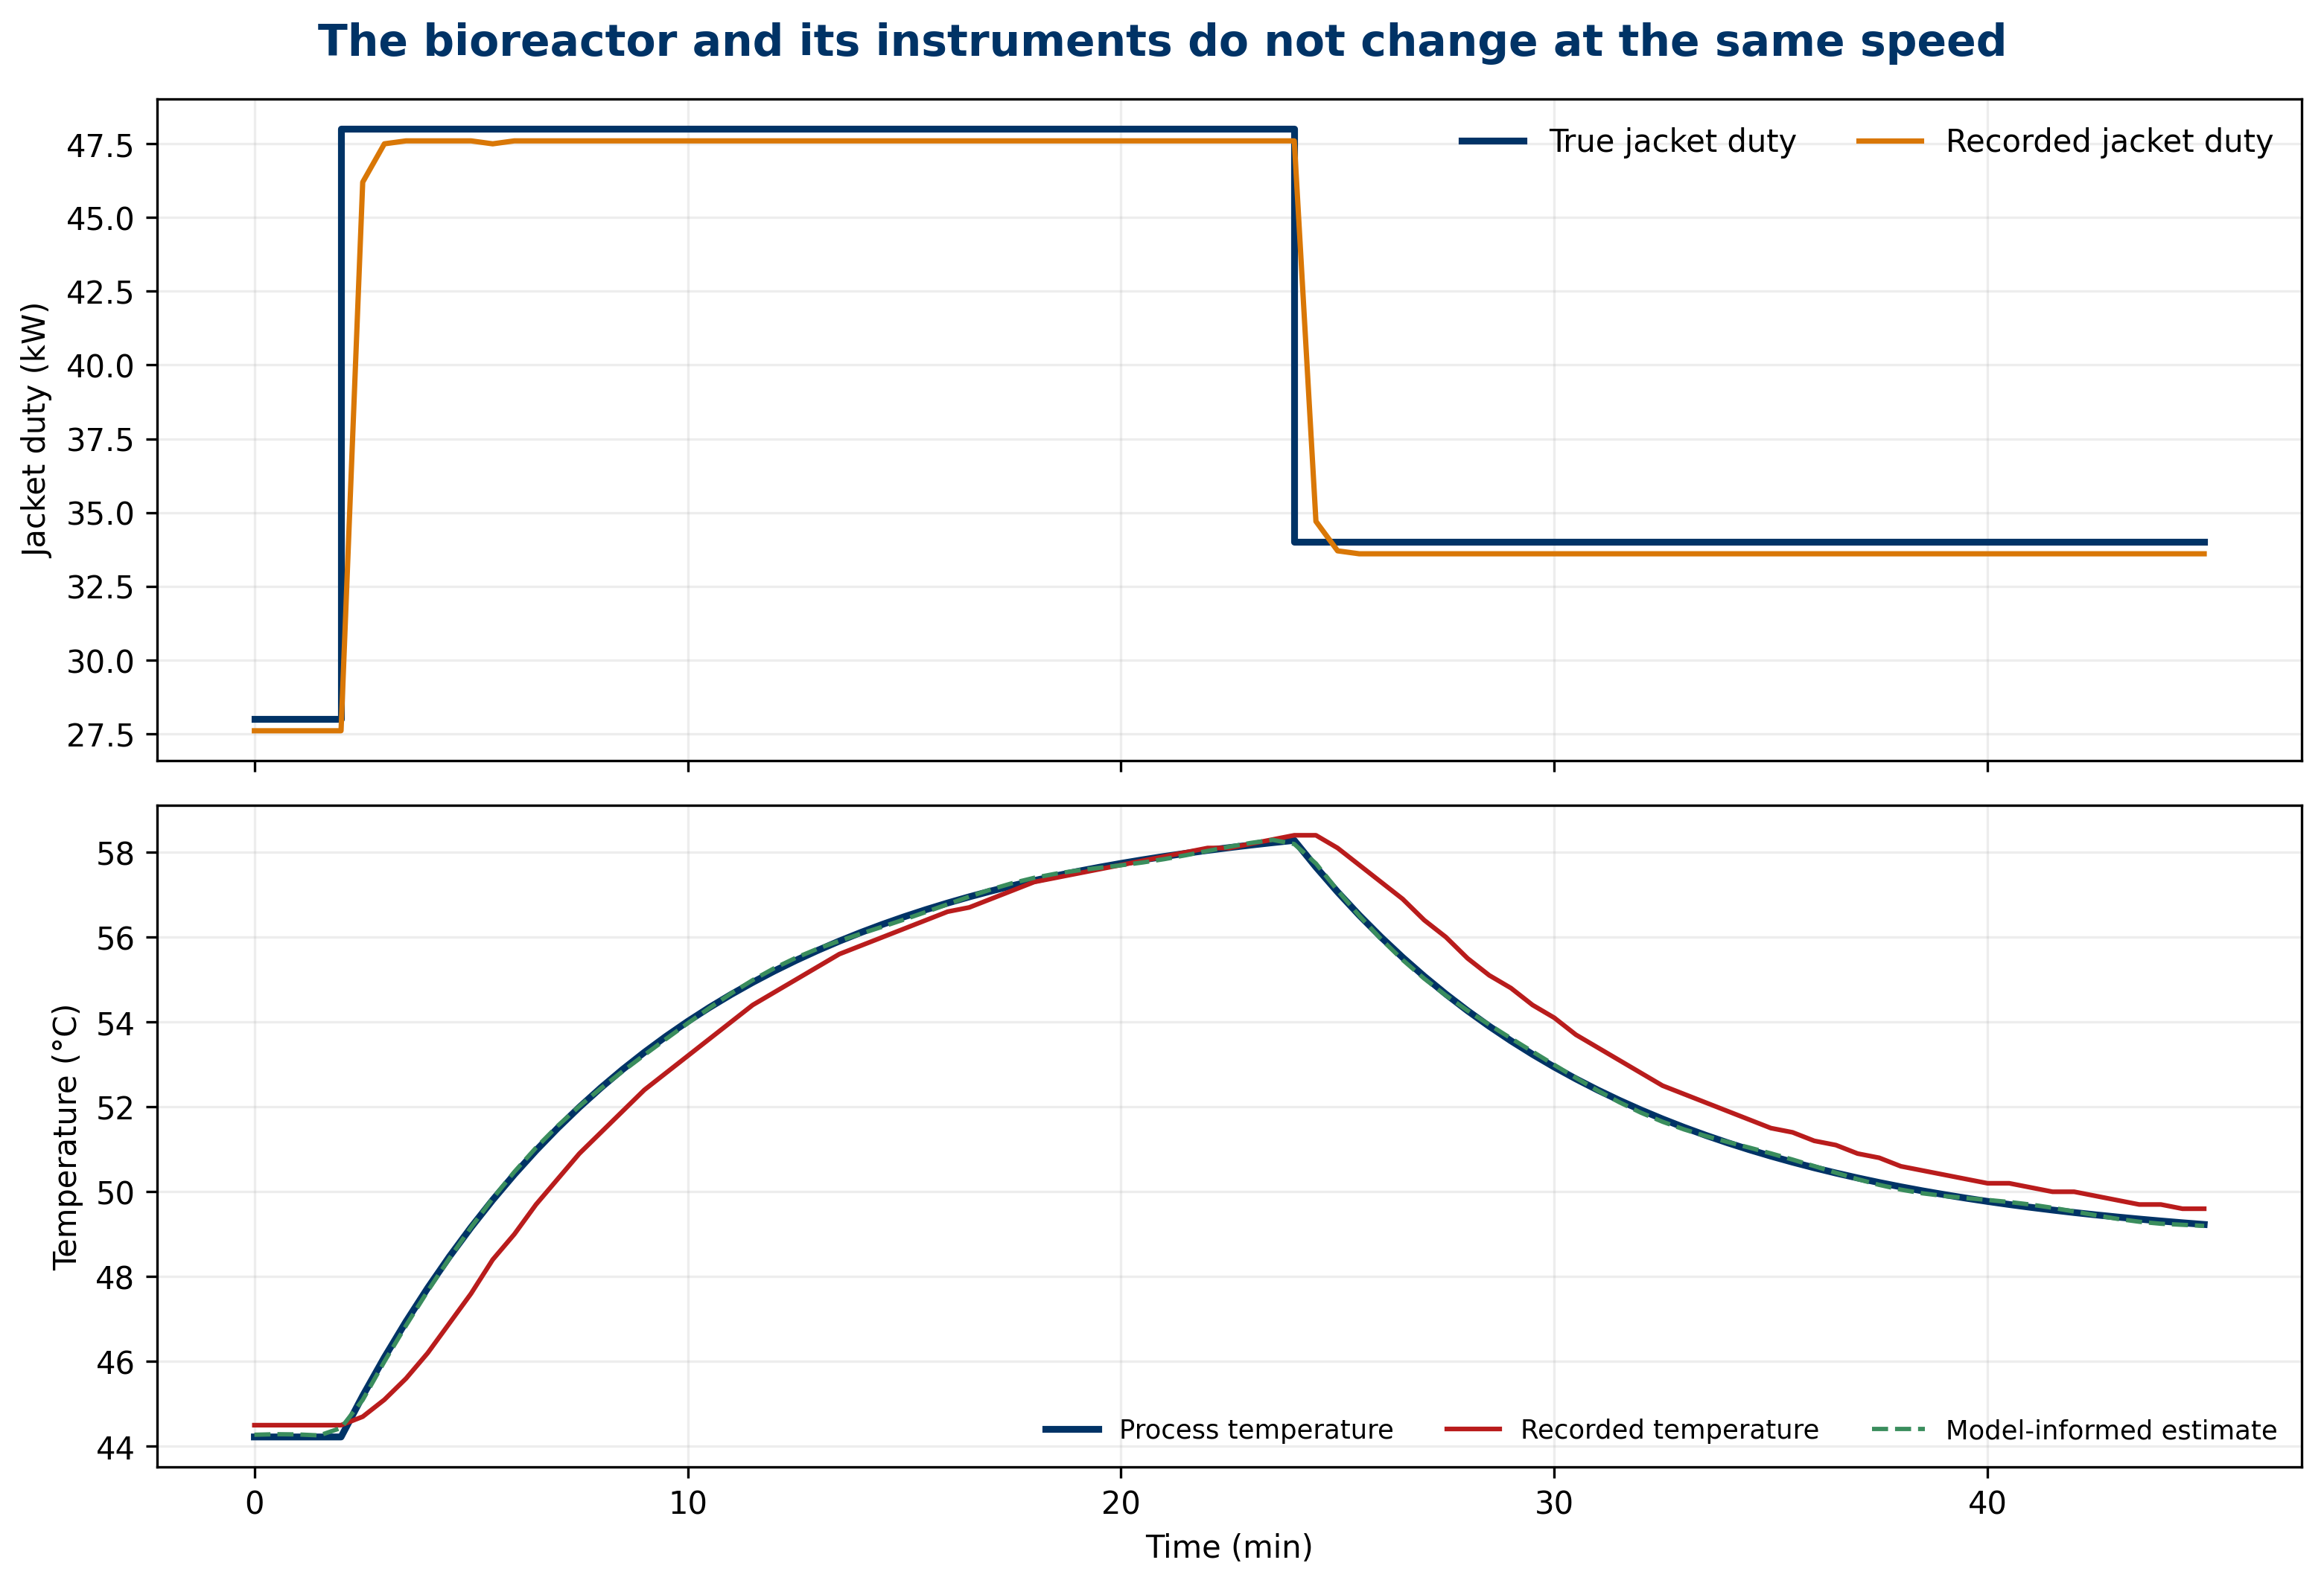
Figura 2: Deber de chaqueta y temperatura del proceso comparados con sus mediciones retardadas y sesgadas.
La Figura 2 muestra dos hechos. Primero, la potencia medida responde más rápido que la temperatura medida. Segundo, la temperatura verdadera continúa evolucionando después de cada cambio de deber porque el recipiente almacena energía. Aun con agitación perfecta, estado e indicación no coinciden durante toda la transición.
El desfase visual podría atribuirse erróneamente a mala mezcla, variación de propiedades o una reacción. Ninguna de esas explicaciones es necesaria en el modelo que generó los datos. La capacidad térmica y la dinámica de la sonda bastan. Esto no prueba que otros mecanismos sean imposibles en un proceso real; demuestra que una tendencia por sí sola no los identifica.
La interpretación adecuada conserva el orden causal conocido del caso: cambio de chaqueta, respuesta térmica del inventario y respuesta de la sonda. Cuando ese orden no se conoce, debe investigarse, no inferirse solo por proximidad temporal.

Interpretación ingenua: el residual aparente
Una interpretación ingenua trata la temperatura medida como instantánea, usa el caudal registrado y elimina acumulación. Su residual estacionario es:
$$r_{naive}={\dot{Q}}_{j,m}−{\dot{m}}_{m}c_{p}(T_{m}−T_{in,m})−UA(T_{m}−T_{a}). (6)$$
En el caso, el residual cuadrático medio alcanza 7.60937 kW y el máximo absoluto 18.20500 kW. Resultaría tentador llamar a esta diferencia “calor no contabilizado”, “reacción” o “falla de chaqueta”. Esa etiqueta excedería la evidencia: el cálculo compara señales retardadas, conserva sesgos, usa un caudal distinto y niega el almacenamiento que el modelo físico exige.
El residual no es inútil. Funciona como alarma de incompatibilidad entre datos, modelo y supuestos. Lo que no puede hacer, sin pruebas adicionales, es nombrar una causa. Un residual es primero una pregunta diagnóstica.

Interpretación informada: dinámica antes del diagnóstico
La interpretación informada corrige los sesgos conocidos, estima las entradas físicas con los modelos de primer orden, usa el caudal del modelo y conserva acumulación:
$$r_{informed}={\hat{Q}}_{j}+\dot{m}c_{p}(T_{in}−\hat{T})−UA(\hat{T}−T_{a})−C_{eff}\frac{d\hat{T}}{dt}. (7)$$
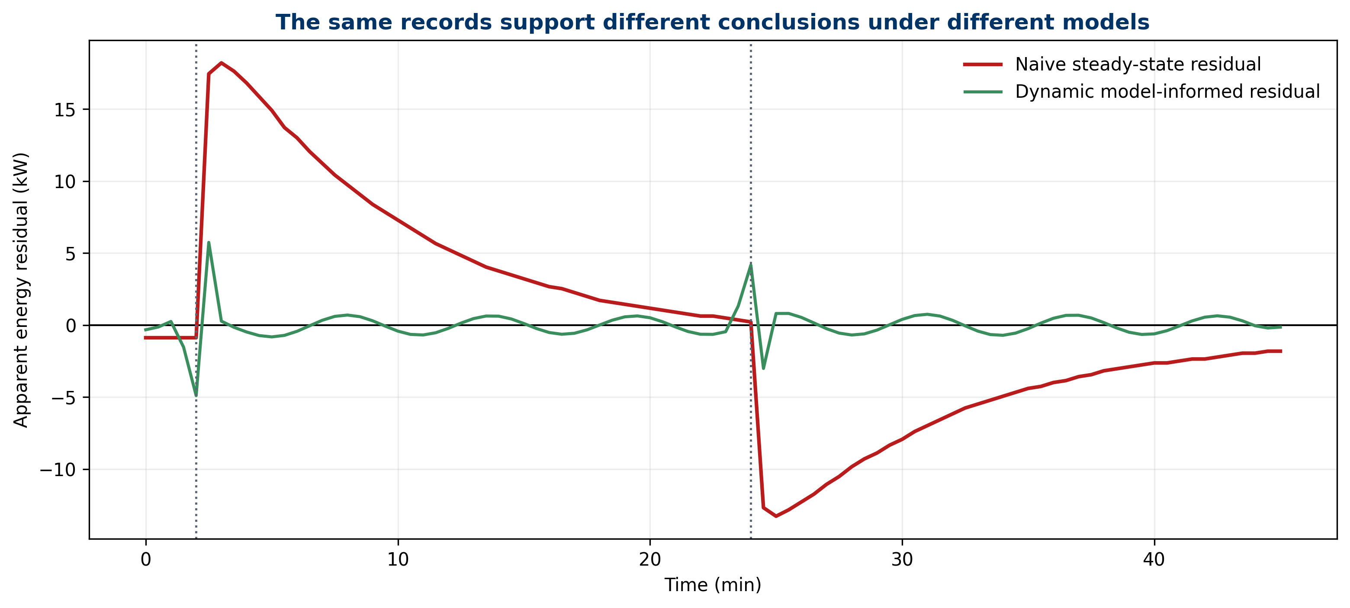
Figura 3: El residual estacionario aparente frente al residual obtenido con compensación dinámica y acumulación.
El residual cuadrático medio informado es 0.76834 kW y el pico absoluto 4.16103 kW. Frente a 7.60937 kW, la reducción RMS es 89.90 %. La diferencia remanente surge del muestreo, redondeo, perturbación sintética y aproximación de derivadas.
El resultado no certifica que el modelo informado sea verdadero. Muestra que una explicación física explícita reproduce mejor los datos generados y evita atribuir a una fuente desconocida lo que ya explican dinámica y metrología. En un proceso real habría que validar parámetros, evaluar alternativas y comprobar independencia de los datos.

La historia importa
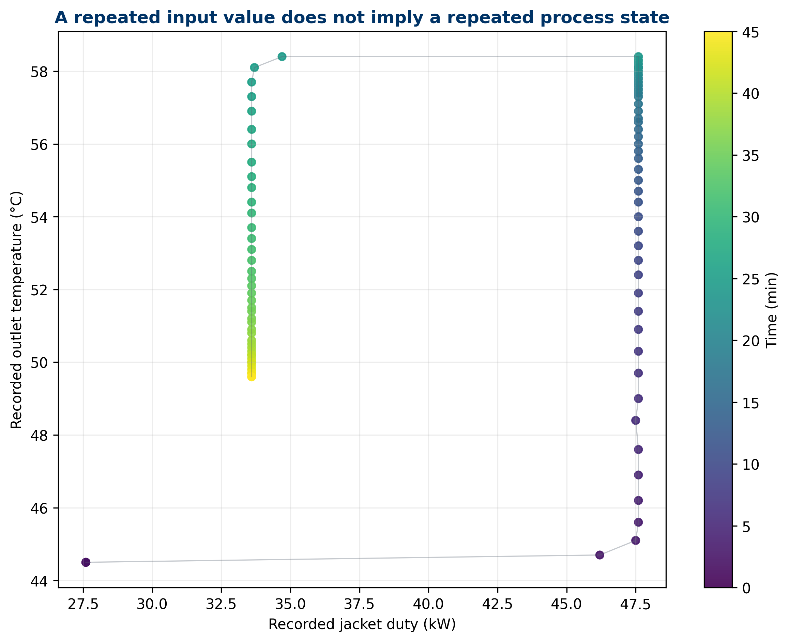
Figura 4: La misma temperatura medida puede corresponder a estados diferentes según la dirección y la historia de la transición.
La Figura 4 relaciona temperatura medida y temperatura verdadera. La trayectoria no colapsa en una sola curva durante calentamiento y enfriamiento porque la sonda guarda memoria dinámica. Una indicación semejante puede corresponder a estados físicos distintos según si el proceso está subiendo, bajando o estabilizándose.
Este lazo no implica necesariamente histéresis material. Puede emerger del retardo temporal entre entrada y respuesta. Interpretar un punto sin su historia pierde información esencial. Por eso las alarmas basadas solo en umbrales deben considerar pendiente, estado operativo, tiempo desde un evento y calidad de señal cuando la decisión depende de dinámica.
La historia también limita comparaciones de lotes. Dos registros con el mismo valor final no garantizan trayectorias, exposiciones térmicas o estados internos equivalentes. Comprender requiere trayectoria además de destino.

Más datos no bastan
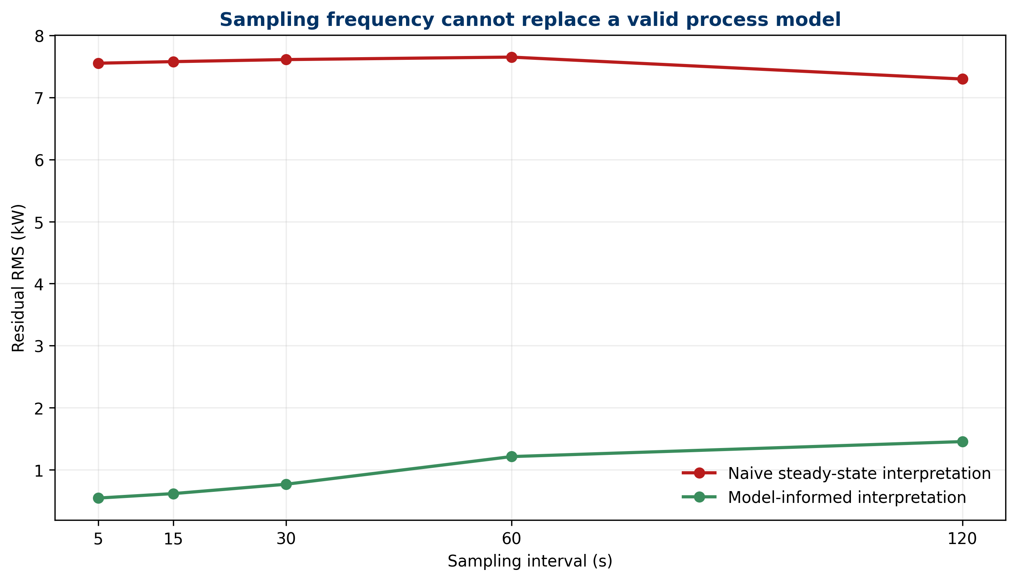
Figura 5: Sensibilidad del residual al intervalo de muestreo; una frecuencia mayor no corrige por sí sola un modelo incompleto.
Reducir el intervalo de muestreo de 120 s a 5 s captura mejor la transición, pero el residual ingenuo permanece alrededor de 7.3–7.6 kW porque su error principal es conceptual: elimina acumulación y confunde indicación con estado. En contraste, el residual informado mejora a frecuencias altas porque las derivadas y la compensación dinámica conservan más información.
Más muestras pueden reducir error de discretización, revelar eventos y facilitar diagnóstico. También pueden multiplicar ruido, correlación y costos. No reparan un mensurando ambiguo, una ubicación no representativa o una causalidad no identificada. La pregunta correcta no es “¿cuántos datos tenemos?”, sino “¿qué información relevante conserva el sistema y qué hipótesis permite distinguir?”.

Presupuesto de incertidumbre del residual
A los 600 s se construye un presupuesto pedagógico para el residual informado. Las contribuciones estándar aproximadas, en kW, son:
Fuente | Contribución estándar (kW) | Interpretación
potencia de chaqueta | 0.300000 | indicación y corrección
caudal másico | 0.599391 | sensibilidad del término advectivo
capacidad calorífica | 0.374619 | propiedad pedagógica
temperatura de entrada | 0.200000 | estado de corriente
temperatura de salida | 0.270000 | estado estimado
coeficiente de pérdida | 0.959086 | modelo de intercambio
temperatura ambiente | 0.105000 | fuerza impulsora
capacidad térmica | 0.243189 | inventario y equipo
derivada de temperatura | 0.300000 | reconstrucción dinámica
La combinación cuadrática produce $u_{c}=1.33511$ kW y una incertidumbre expandida pedagógica con $k=2$ de 2.67022 kW. El coeficiente de pérdida y el caudal dominan más que la resolución visible de temperatura. Esta jerarquía orienta el siguiente experimento: mejorar el conocimiento del modelo puede aportar más que comprar una pantalla con más decimales.
El presupuesto asume entradas no correlacionadas. En una evaluación real habría que justificar distribuciones, grados de libertad, covarianzas y validez de la linealización.

Correlación no es mecanismo
Dos señales que cambian juntas pueden compartir una causa, influirse entre sí o coincidir por el régimen operativo. En el caso sintético, potencia y temperatura están vinculadas por el balance, pero la respuesta observada incluye almacenamiento y retardos. Una correlación instantánea incluso puede ser menor que una correlación desplazada, sin que el desplazamiento identifique por sí solo todos los mecanismos.
Para sostener causalidad se necesitan estructura física, precedencia temporal, intervención o contraste entre hipótesis y control de explicaciones alternativas. El modelo de balance aporta estructura; el escalón conocido aporta una intervención pedagógica. En datos observacionales de planta, cambios simultáneos de receta, control y ambiente pueden impedir esa separación.
Frases proporcionales a la evidencia son: “la señal es consistente con”, “el modelo explica dentro de la incertidumbre” o “se requiere una prueba adicional”. Frases como “demuestra que” deben reservarse para diseños y evidencias capaces de excluir alternativas relevantes.

Semántica, procedencia y trazabilidad digital
La trazabilidad metrológica relaciona un resultado con una referencia mediante una cadena documentada de calibraciones, cada una contribuyendo incertidumbre (Joint Committee for Guides in Metrology 2012). La procedencia digital responde otra pregunta: de qué archivo, versión, transformación, parámetro y ejecución provino el resultado. Ambas son necesarias y ninguna sustituye a la otra.
Un paquete reproducible debe conservar datos fuente, código, dependencias, unidades, parámetros, resultados esperados y figuras. También debe declarar qué no representa. Aquí generate_evidence.py produce las tablas y cinco figuras; requirements.txt fija dependencias; results.json expone resultados de control; y las dos ediciones citan los mismos artefactos.
La semántica completa el conjunto. Nombres como temperature_measured_C distinguen indicación de temperature_true_C dentro de la simulación. En datos reales, “true” normalmente no está disponible y debe reemplazarse por estimación, referencia o estado latente con significado documentado.

Método de trabajo en doce pasos
Un análisis defendible puede organizarse así:
- Formular la decisión que debe apoyarse.
- Definir mensurando, frontera, ubicación y ventana temporal.
- Dibujar la cadena desde fenómeno hasta registro.
- Inventariar instrumentos, calibraciones, rangos y dinámica.
- Verificar unidades, relojes, filtros y calidad de datos.
- Declarar estados y eventos operativos.
- Escribir el modelo físico antes de ajustar parámetros.
- Construir el modelo de medición y sus correcciones.
- Propagar incertidumbre hasta el resultado relevante.
- Comparar hipótesis y buscar observaciones discriminantes.
- Someter resultados a pruebas de sensibilidad y residuales.
- Redactar una conclusión proporcional y reproducible.
El orden puede iterarse, pero no debe ocultarse. Si el diagnóstico cambia al mover cinco segundos una señal o al incluir acumulación, esa sensibilidad forma parte del resultado. Si una conclusión depende de un supuesto no verificable, debe presentarse como condicional.

Patrones de diagnóstico
Observación | Explicaciones plausibles | Prueba útil
residual grande durante escalón | acumulación omitida, retardo, desincronización | incluir derivada y alinear relojes
sesgo casi constante | calibración, unidad, parámetro fijo | comparar con referencia independiente
lazo al graficar señal contra estado | memoria dinámica, histéresis real | variar velocidad y dirección del cambio
picos al derivar | ruido, muestreo escaso, cuantización | análisis espectral y regularización
cierre mejora al ajustar muchos parámetros | modelo flexible o sobreajuste | validación fuera de muestra
sensores cercanos discrepan | gradiente espacial o instalación | mapeo espacial y revisión de ubicación
La tabla no asigna causas automáticas. Convierte un patrón en preguntas y pruebas. Diagnosticar es diseñar la siguiente observación que separa explicaciones, no elegir la narración más intuitiva.

Qué afirmaciones permite el caso
El caso permite afirmar que, bajo los parámetros y supuestos declarados, una interpretación estacionaria de señales dinámicas produce un residual aparente grande y que incorporar correcciones conocidas, respuesta y acumulación lo reduce. También permite demostrar de forma pedagógica que muestreo, incertidumbre e historia afectan la inferencia.
No permite afirmar que todo residual industrial provenga de retardo, que un biorreactor real esté perfectamente mezclado, que el coeficiente de pérdida sea constante ni que la reconstrucción usada sea óptima. No establece límites de operación, calidad de producto, esterilidad, productividad o seguridad. No valida un equipo comercial.
Esta disciplina de alcance es parte de comprender. Un modelo útil no necesita pretender universalidad. Necesita declarar condiciones, confrontar datos pertinentes y hacer visible dónde termina su evidencia.

Conexión con las siguientes publicaciones
PSF-001 desarrolló el balance de masa y PSF-002 el balance de energía. PSF-003 muestra que esos balances no operan sobre números desnudos: requieren mediciones definidas, sincronizadas y acompañadas de incertidumbre. La secuencia prepara temas posteriores sobre instrumentación, control, diseño de experimentos, calidad de datos y modelos de bioproceso.
El biorreactor genérico funciona como puente conceptual, no como ficha de equipo. Una futura publicación NFB puede aplicar estas bases a una arquitectura concreta con sus propios límites, instrumentos y evidencia. Mantener separadas la base científica y la demostración tecnológica evita que un ejemplo pedagógico se convierta accidentalmente en una afirmación comercial.
La lección transferible es que un balance y un sensor se necesitan mutuamente: el balance da estructura a las mediciones; las mediciones permiten contrastar el balance. Ninguno, por sí solo, equivale a comprensión.

Conclusiones
Medir es producir experimentalmente información atribuible a una magnitud definida. Comprender un proceso es integrar esa información con frontera, dinámica, historia, incertidumbre, mecanismos y decisión. La diferencia no degrada el valor de los instrumentos; explica cómo obtener más valor de ellos.
El caso térmico mostró que lecturas plausibles podían generar un residual RMS de 7.60937 kW cuando se trataban como estados instantáneos y estacionarios. Al hacer explícitos sesgo, respuesta, acumulación y contexto, el residual cayó a 0.76834 kW, una reducción de 89.90 %. Esa mejora no autoriza a declarar verdad final: obliga a evaluar el modelo informado y sus incertidumbres.
La práctica madura sustituye “el dato dice” por una cadena auditable: el fenómeno ocurrió bajo condiciones declaradas; el sistema produjo una indicación; un modelo generó un resultado con incertidumbre; el modelo físico y pruebas adicionales sostienen una afirmación limitada. Esa cadena es el paso de registrar números a producir conocimiento reproducible.

Declaración de reproducibilidad y alcance
Los archivos data/dynamic_measurement.csv, data/sampling_sensitivity.csv y data/uncertainty_budget.csv, las cinco figuras y data/results.json se regeneran ejecutando python scripts/generate_evidence.py con las versiones de environment/requirements.txt. scripts/validate_editions.py verifica identidad, profundidad, ecuaciones, figuras, citas y resultados compartidos entre ES-419 y EN.
El modelo, parámetros y perturbaciones son completamente sintéticos y determinísticos. No contienen información confidencial ni datos de planta. La mención de un biorreactor describe una clase genérica de volumen de control agitado y encamisado. Los resultados sirven para educación y revisión metodológica; no sustituyen diseño, validación, análisis de riesgos, instrucciones del fabricante ni juicio profesional para una operación real.

Referencias
Accuracy (Trueness and Precision) of Measurement Methods and Results—Part 1: General Principles and Definitions, Legislation Nos. ISO 5725-1:2023 (2023). https://www.iso.org/standard/69418.html.
Doebelin, Ernest O., y Dhanesh N. Manik. 2011. Measurement Systems: Application and Design. 6.ª ed. McGraw-Hill Education.
Eichstädt, Sascha, Volker Wilkens, Andrew Dienstfrey, Paul Hale, Ben Hughes, y Charles Jarvis. 2016. «On Challenges in the Uncertainty Evaluation for Time-Dependent Measurements». Metrologia 53 (4): S125-35. https://doi.org/10.1088/0026-1394/53/4/S125.
Elster, Clemens, Alfred Link, y Thomas Bruns. 2007. «Analysis of Dynamic Measurements and Determination of Time-Dependent Measurement Uncertainty Using a Second-Order Model». Measurement Science and Technology 18 (12): 3682-87. https://doi.org/10.1088/0957-0233/18/12/002.
Joint Committee for Guides in Metrology. 2008. Evaluation of Measurement Data—Guide to the Expression of Uncertainty in Measurement. JCGM 100:2008. Bureau International des Poids et Mesures. https://doi.org/10.59161/JCGM100-2008E.
Joint Committee for Guides in Metrology. 2012. International Vocabulary of Metrology—Basic and General Concepts and Associated Terms (VIM). JCGM 200:2012. Bureau International des Poids et Mesures. https://doi.org/10.59161/JCGM200-2012.
Joint Committee for Guides in Metrology. 2020. Guide to the Expression of Uncertainty in Measurement—Part 6: Developing and Using Measurement Models. JCGM GUM-6:2020. Bureau International des Poids et Mesures. https://doi.org/10.59161/JCGMGUM-6-2020.
NIST/SEMATECH. 2012. «e-Handbook of Statistical Methods: Measurement Process Characterization». https://www.itl.nist.gov/div898/handbook/mpc/mpc.htm.

